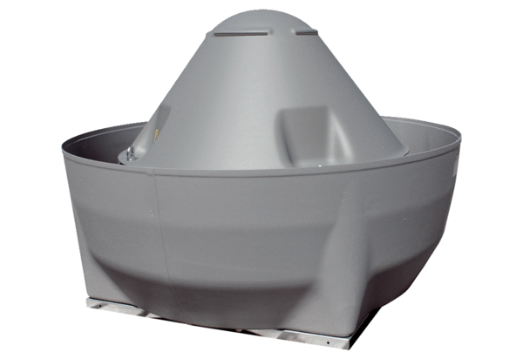Центробежный крышный вентилятор DRD V 45/4 ExКомплект поставки: 1 штукАссортимент: C
Номер артикула: 0073.0549Изготовитель: MAICO

